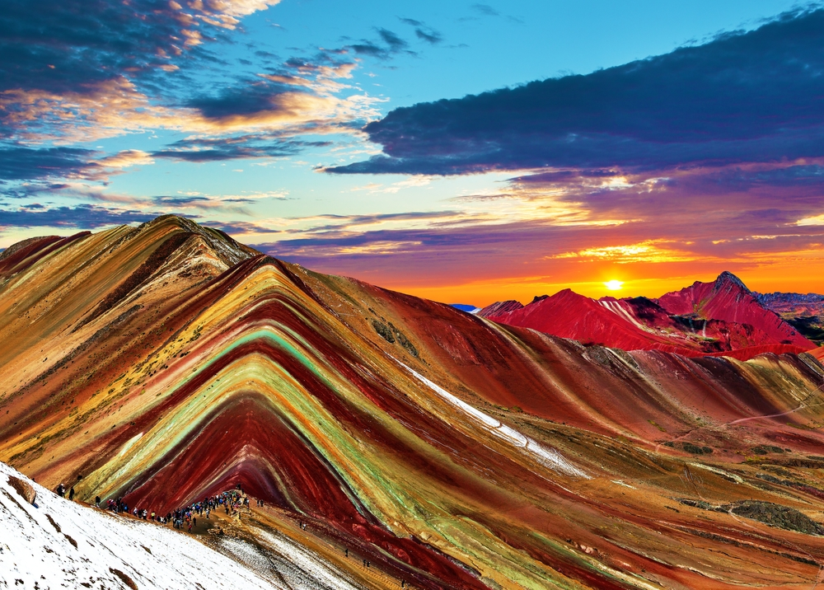

MACHUPICHU Y MONTAÑA DE COLORES FECHA:
Duración: 08 días
NO INCLUYE VUELOS INTERNACIONALES

FOLIO:
PRESUPUESTO PARA:
NUMERO:
CORREO:

- PAÍSES: PERÚ

- CIUDADES: LIMA – AGUAS CALIENTES – VALLE SAGRADO – CUSCO

- FECHA DE SALIDA: DIARIAS

- ITINERARIO

DIA 01
LIMA
Llegada, recepción y traslado al hotel. Alojamiento en Lima.

DIA 02
LIMA (City Tour por Lima)
Desayuno. Por la mañana pasearemos por las principales calles, plazas y avenidas de la ciudad. Comenzaremos con una vista panorámica por el distrito de Miraflores. Iniciaremos por el Parque del Amor, donde observaremos la famosa escultura “El Beso”, del artista peruano Víctor Delfín. Luego, observaremos la impresionante Huaca Pucllana, centro ceremonial de la cultura Lima. Continuaremos a la Plaza de Armas, donde encontraremos el Palacio de Gobierno y el Palacio Municipal. Visitaremos la Catedral y caminaremos hasta el Convento de Santo Domingo, cuyos pasillos fueron transitados por San Martín de Porres y Santa Rosa de Lima en el siglo XVII y donde actualmente yacen sus restos. Tarde libre. Alojamiento en Lima.

DIA 03
LIMA – CUSCO (City Tour)
A la hora indicada traslado al aeropuerto para abordar el vuelo con destinos Cusco, llegada, recepción y traslado al hotel. Resto de la mañana libre para aclimatarnos. Por la tarde recorreremos la bella ciudad del Cusco, Capital del Imperio Incaico. Iniciaremos visitando el Mirador de San Cristóbal desde donde tendremos una vista privilegiada de la Ciudad. Luego haremos una visita al Mercado de San Pedro donde descubriremos las costumbres locales asi como los productos que se consumen en la zona. Luego visitaremos el templo de Koricancha, lugar emblemático de la ciudad, admiraremos sus imponentes construcciones Incas. Continuaremos nuestro recorrido visitando el célebre Barrio de San Blas, caminaremos por sus calles mixtura de cultura Inca y Colonial. Culminaremos nuestro tour visitando la Catedral del Cusco para empaparnos de sus historias y apreciar las obras coloniales de increíble valor. Alojamiento en Cusco.

DIA 04
CUSCO – VALLE SAGRADO (Excursión Valle Sagrado)
Desayuno. Visitaremos los sitios más resaltantes del Valle Sagrado de los Incas. Partiremos hacia el Pueblo de Chinchero, el más típico y pintoresco del Valle Sagrado. Este pueblo también es famoso por sus mujeres tejedoras, haremos una breve parada en un centro textil para apreciar sus hermosos tejidos y en el que nos enseñaran las antiguas técnicas Incas para el teñido e hilado con lana de Alpaca. Ya en el Pueblo de Chinchero visitaremos su complejo arqueológico Inca y su bella Iglesia colonial gozando de las impresionantes estampas naturales que rodean al pueblo. Continuaremos hacia Moray, bello y curioso complejo arqueológico Inca compuesto de colosales terrazas concéntricas simulando un gran anfiteatro. En épocas Incas servía como laboratorio agrícola donde se recreaban diversos microclimas. Almuerzo en uno de los restaurantes de la zona. Culminaremos nuestro recorrido visitando el fabuloso complejo arqueológico de Ollantaytambo importante para los Incas como centro militar, religioso y agrícola. Visitaremos el Templo de las Diez ventanas, los baños de la Ñusta, el Templo del Sol entre otros sitios de interés. Las postales desde las alturas de Ollantaytambo cerraran este mágico día en el Valle Sagrado de los Incas. Alojamiento en el Valle Sagrado.

DIA 05
VALLE SAGRADO – AGUAS CALIENTES (Excursión a Machu Picchu con almuerzo)
Desayuno. Partiremos en tren para conocer una de las 7 Maravillas del Mundo. Arribaremos a la estación de Aguas Calientes, donde nuestro personal nos asistirá para abordar el transporte que ascenderá por un camino intrincado obsequiándonos una espectacular vista del río Urubamba que da forma al famoso cañón. La Ciudad Perdida de los Incas, Machu Picchu, nos recibirá con sus increíbles terrazas, escalinatas, recintos ceremoniales y áreas urbanas. La energía emana de todo el lugar. Luego de una visita guiada, almorzaremos en uno de los restaurantes de la zona. Alojamiento en Aguas Calientes.

DIA 06
AGUAS CALIENTES – CUSCO
Desayuno. Mañana libre. A la hora coordinada, retornaremos en tren y será trasladado de la estación Ollantaytambo a su hotel. Alojamiento en Cusco.

DIA 07
CUSCO (Excursión a Vinicunca: Montaña de 7 colores con almuerzo)
Muy temprano por la mañana emprenderemos nuestro viaje a lo largo del Valle Sur con destino a Phulawasipata, punto de partida de nuestra aventura hacia el Cerro Colorado o Montaña de siete colores, situada a unos 100 Km. al sudeste de la ciudad del Cusco. Después de disfrutar de nuestro desayuno, iniciaremos nuestra caminata hasta llegar al lugar de control de acceso a este místico lugar. Continuando la caminata observaremos cómo los colores a nuestro alrededor irán cambiando por el clima, llegaremos a una altura aproximada de 5000 msnm, cima de la misteriosa montaña. Sus formaciones geológicas nos revelarán todo su esplendor en contraste con el cielo azul, formando una barrera formidable entre el desierto de la costa y la selva amazónica dominada por el hermoso nevado Ausangate. Disfrutaremos de nuestro almuerzo en un restaurante campestre y luego retornaremos a Cusco. Alojamiento en Cusco.

DÍA 08
CUSCO – LIMA
Desayuno. A la hora indicada traslado al aeropuerto para abordar el vuelo con destino a la Ciudad de Lima. FIN DE NUESTROS SERVICIOS

HOTELES PREVISTOS (O SIMILARES)

CIUDAD | HOTELES TURISTA | HOTELES PRIMERA | HOTELES SUPERIOR
LIMA | EL TAMBO I | JOSÉ ANTONIO LIMA | SOUMA MIRAFLORES
CUSCO | AGUSTO´S CUSCO | XIMA CUSCO | ARANWA CUSCO
VALLE SAGRADO | AGUSTO´S VALLE | SONESTA POSADA | ARANWA SACRED VALLEY
AGUAS CALIENTES | FLOWERS HOUSE | EL MAPI | HOTEL SUMAQ

SERVICIOS:

INCLUYE | NO INCLUYE
- Aéreo Lima – Cusco – Lima  - Ticket de tren Expedition o The Voyager a Machu Picchu  - Traslados aeropuerto – hotel – aeropuerto  - 02 noches de alojamiento en Lima con desayunos  - City Tour por Lima  - 03 noches de alojamiento en Cusco con desayunos  - City Tour por Cusco  - Excursión Valle Sagrado con almuerzo  - 01 noche de alojamiento en Valle Sagrado con desayuno  - Excursión a Machu Picchu con almuerzo buffet en Aguas Calientes  - Excursión a Vinicunca: Montaña de 7 colores con almuerzo  - 01 noche de alojamiento en Aguas Calientes con desayuno  - Seguro de asistencia en viaje AC100  - Impuestos aéreos  - 01 maleta documentada de 23 kilos | - Ningún servicio no especificado  - Gastos personales  - Propinas  - No incluye vuelo: México-Lima-México

AVISOS IMPORTANTES:
- La Catedral de Lima atiende de lunes a viernes, sábados por la mañana y domingos por la tarde. Los horarios en los que no abre la Catedral, visitaremos el Museo de Arte de Lima
- Los horarios de desayunos en Lima dependerán de la operación de cada Hotel y del horario de salida del vuelo.
Habitación Triple puede ser con dos camas, cama adicional ó Sofá cama
Salidas desde Monterrey y Guadalajara aplica suplemento de USD 400 por pasajero
.
TARIFA POR PERSONA EN DOLARES:
CATEGORÍA | HOTELES TURISTA | HOTELES PRIMERA | HOTELES SUPERIOR
DOBLE | 1,229 USD | 1,339 USD | 1,919 USD
TRIPLE | 1,229 USD | 1,349 USD | 1,849 USD
SENCILLA | 1,509 USD | 1,709 USD | 2,769 USD
MENOR (2 A 11 AÑOS) | 999 USD | 1,109 USD | 1,609 USD
Tipo de cambio xx.xx MXN al día xx.xx.xxxx, vigente 24hrs. Mínimo 2 pasajeros.

OPCIONAL
TARIFAS EN USD POR PERSONA
OPCIONALES | ADULTO | MENOR
TREN VISTADOME | 75 USD | 55 USD

PROGRAMA VÁLIDO PARA VIAJES HASTA EL 20 DE JUNIO DE 2026
APLICA SUPLEMENTO DESDE EL 01 DE DICIEMBRE AL 15 DE ENERO DE 2026
APLICA SUPLEMENTO EN SEMANA SANTA Y PASCUA
APLICA SUPLEMENTO EN FERIAS Y EVENTOS

NOTAS IMPORTANTES:

• Es responsabilidad del pasajero contar con INE o pasaporte vigente, así como visados, vacunas y requisitos necesarios para realizar su viaje. Viaja Como Eres S.A de C.V no se responsabiliza por problemas derivados por la falta u omisión en el cumplimiento de estos requisitos.
• El orden de los servicios podría variar según disponibilidad aérea y/o terrestre.
• En caso de existir impuestos o tasas extras a pagar en destino, los mismos deben de ser cubiertos por el pasajero.
• La presente cotización no implica reserva ni bloqueo de lugares. Todas las tarifas están sujetas a disponibilidad al momento de realizar la reserva en firme dependiendo de la disponibilidad existente. Los precios indicados son de contado y están expresados en dólares estadounidenses (USD). El pago podrá realizarse mediante transferencia electrónica o depósito con cheque. Para más información sobre métodos de pago, condiciones y restricciones, comuníquese con nuestro personal autorizado.

TERMINOS Y CONDICIONES

Para consultar nuestras condiciones generales y contrato de adhesión, visite nuestra página web: https://www.pangeaviajes.mx/es-MX/

POLITICAS DE CANCELACIÓN

Pagos y anticipos no son reembolsables.
Se debe realizar el pago total de los servicios 40 días antes de la fecha de salida, consulta con tu asesor el pago inicial y los anticipos. Viaja Como Eres S.A de C.V., podrá cancelar automáticamente los servicios solicitados en esta cotización o el contrato si no se realizan los pagos conforme a lo acordado.

AVISO DE PRIVACIDAD
Los datos personales recabados serán tratados conforme a la Ley Federal de Protección de Datos Personales en Posesión de los Particulares y al Aviso de Privacidad disponible en disponibles en el siguiente enlace, https://www.pangeaviajes.mx/es-MX/

